小一班今日动态4.2
来园：
今日来园16人，2人病假、7人事假。
我们班大部分幼儿能开开心心入园，主动跟老师问好，打招呼，并在老师的提示下有序签到、放物品。
集体活动：
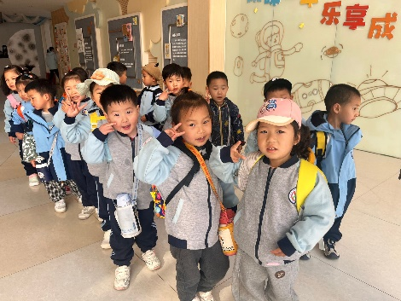 | 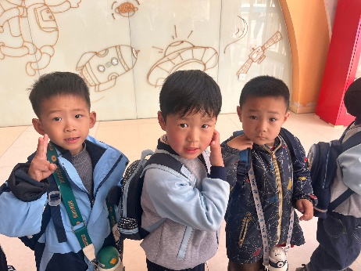 | 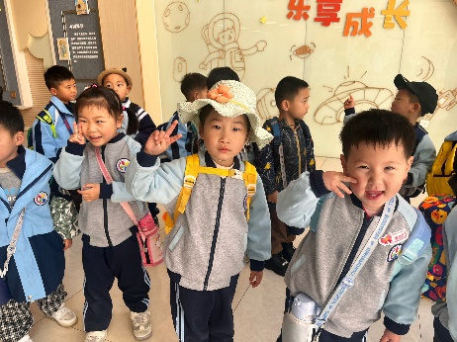
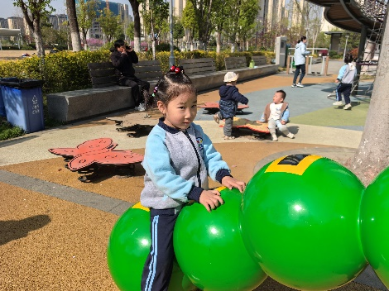 | 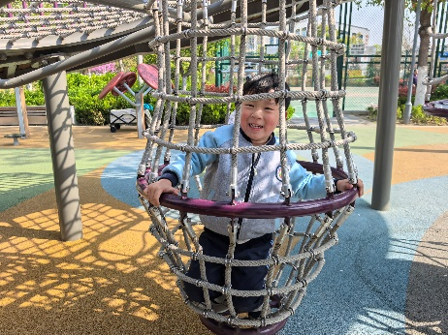 | 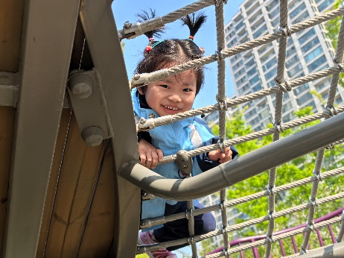
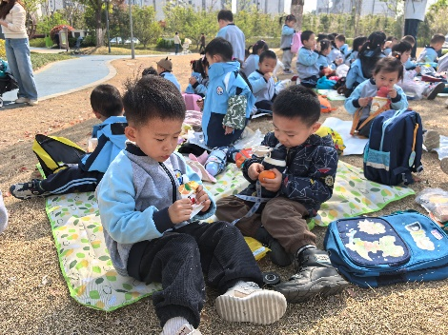 | 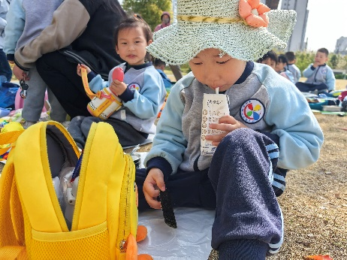 | 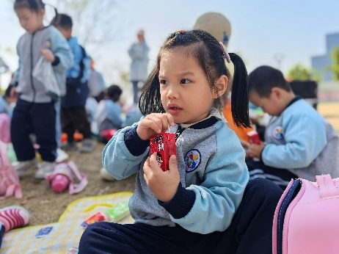
生活活动情况：
1.午餐情况：
今天的午饭吃的是清蒸鸦片鱼、肉末包菜、青菜木耳鸡汤。大部分小朋友能保持桌面整洁，一口饭一口菜的安静用餐，真棒！
提醒：幼儿用餐时间控制在30分钟较为适宜。刘珺玮、黄珵子、杨若萱、丁文潇剩菜。
2.午睡情况：
小朋友们能在老师的提醒下，有序小便进入午睡室，大部分幼儿能自己独立午睡，个别幼儿需要老师稍微陪伴和提醒。
家园合作：
- 动态上的照片，仅作为老师观察时的随拍，并不是所有孩子的照片都会呈现。
- 今天远足运动量较大，回家可以给孩子泡泡脚放松一下，提醒孩子早点休息哦！

